Nama : Aura Bilgenia Rachman
NIM : 264107020133
Kelas : TI-1C

Daspro Pertemuan 10

Latihan
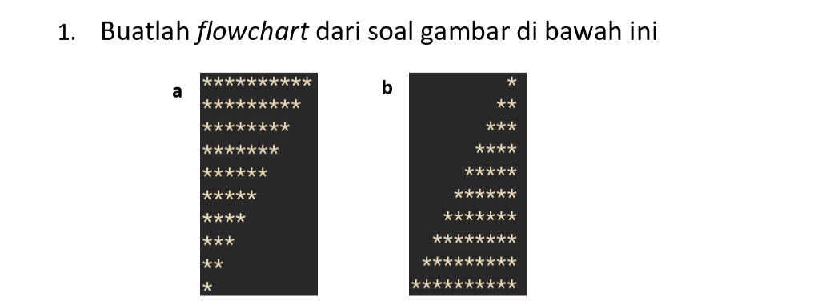
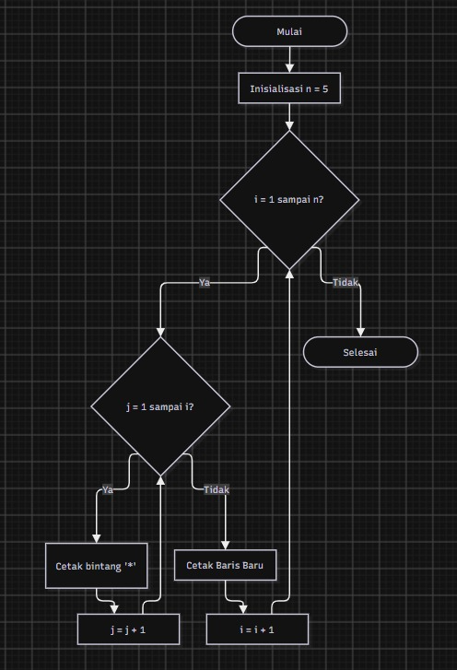
- b.
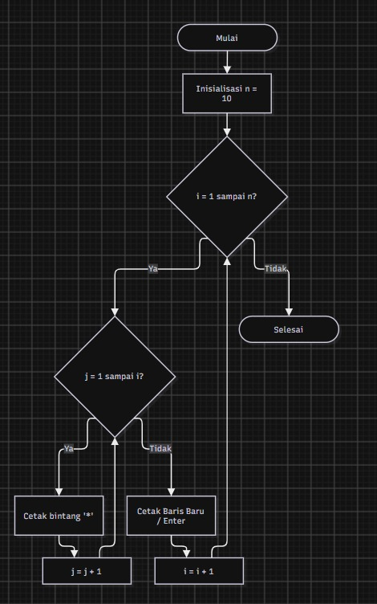
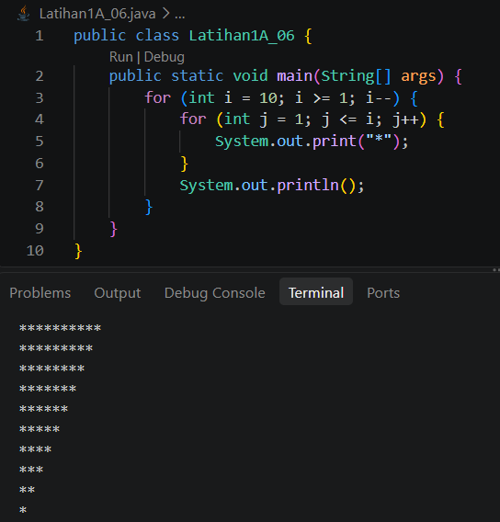
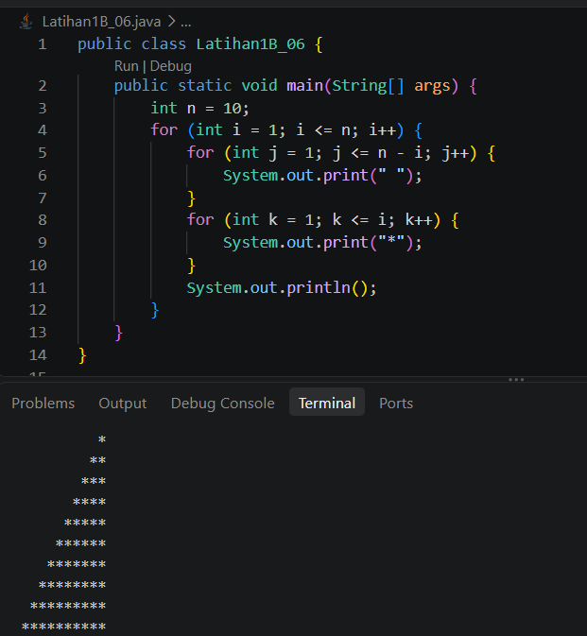
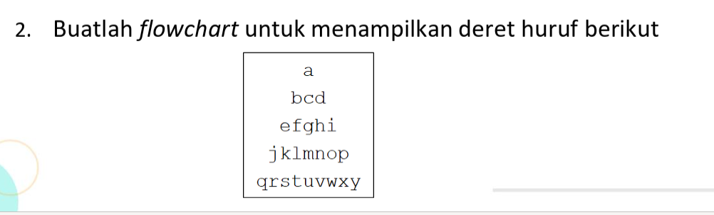

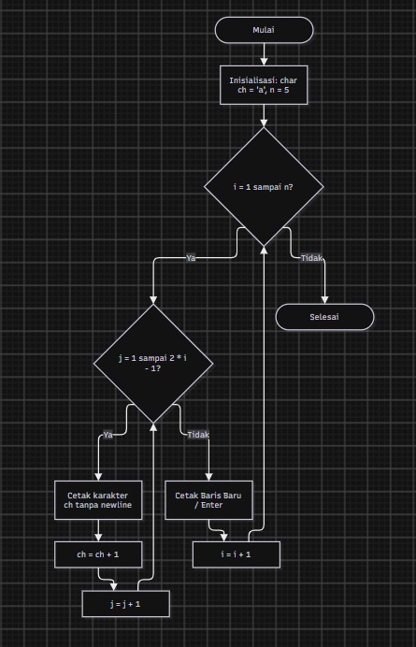

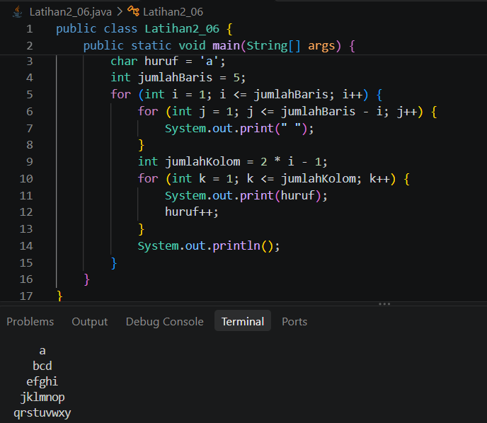
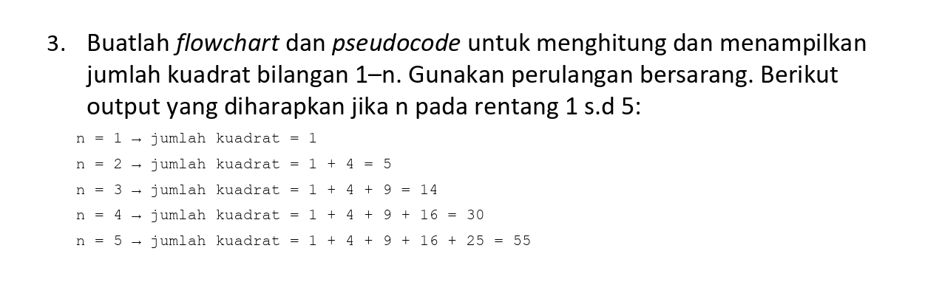
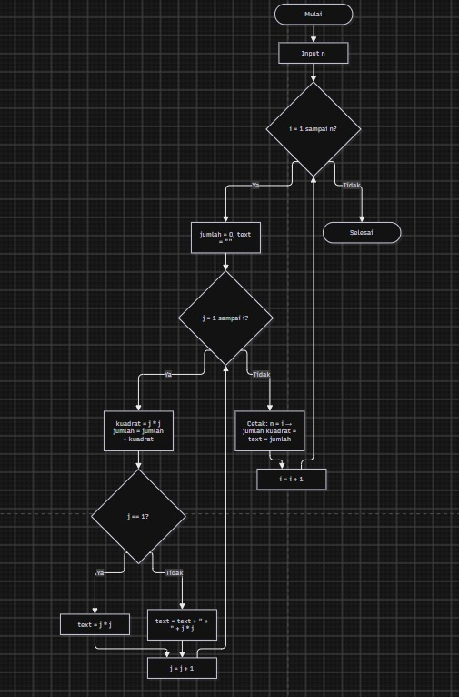
Program HitungJumlahKuadrat
Deklarasi:
n, i, j, kuadrat, jumlah : integer
teks_deret : string

Algoritma:
read(n)

// Perulangan luar untuk mencetak baris dari 1 sampai n
for i = 1 to n do
jumlah = 0
teks_deret = ""
// Perulangan dalam (nested loop) untuk menghitung kuadrat dan menyusun deret
for j = 1 to i do
kuadrat = j * j
jumlah = jumlah + kuadrat
if j == 1 then
teks_deret = toString(kuadrat)
else
teks_deret = teks_deret + " + " + toString(kuadrat)
end if
end for
// Menampilkan hasil per baris sesuai format contoh
write("n = ", i, " → jumlah kuadrat = ", teks_deret, " = ", jumlah)
end for
EndProgram
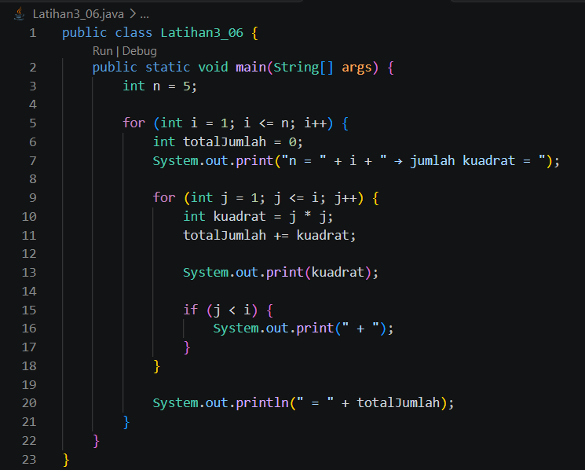
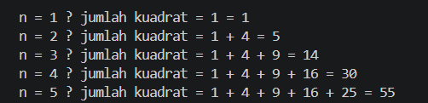
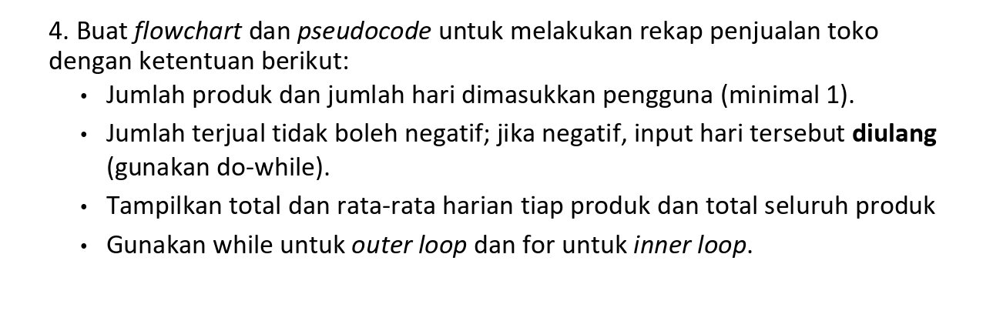

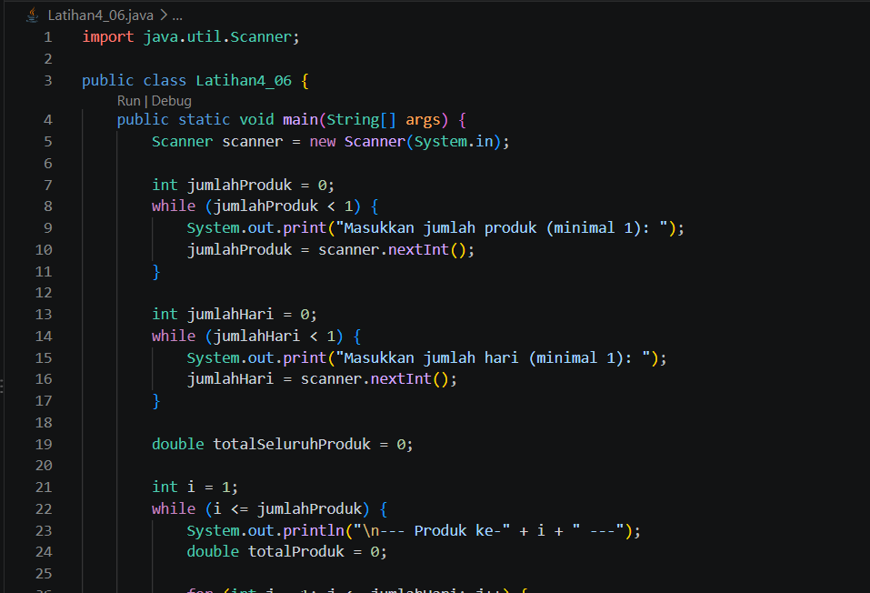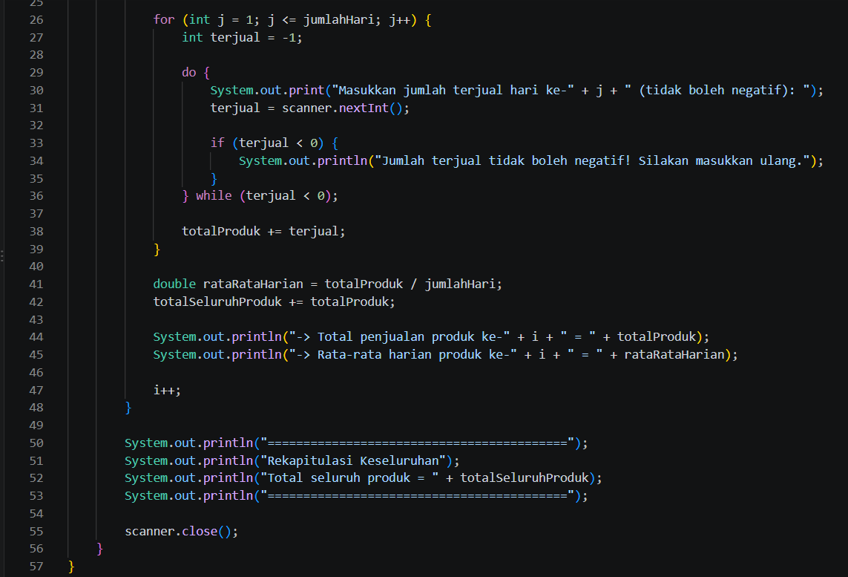
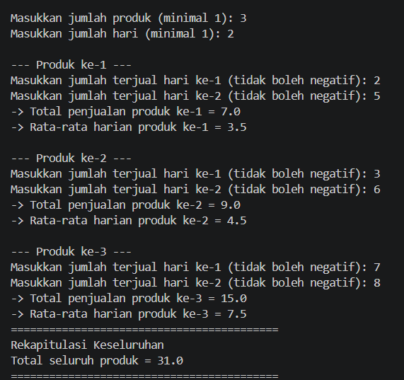

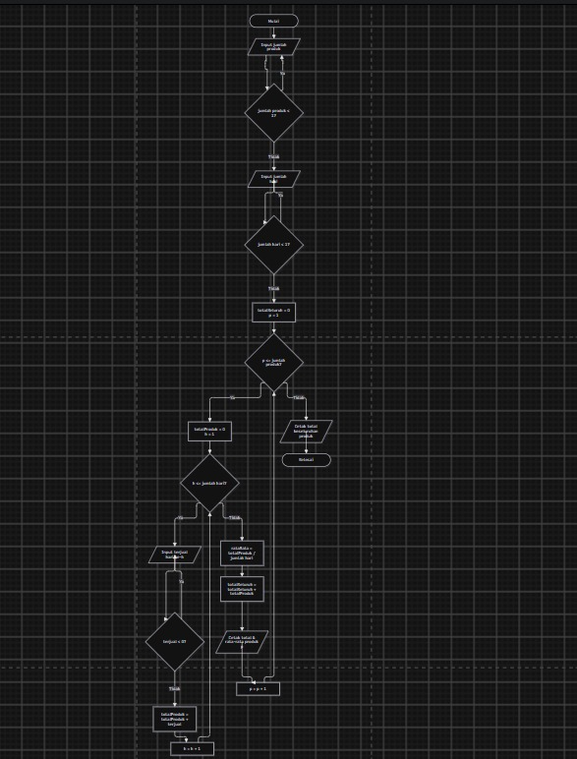

Program RekapPenjualanToko

Deklarasi:
jmlProduk, jmlHari : integer
p, h, terjual : integer
totalProduk : integer
totalSeluruh : integer
rataRata : real

Algoritma:
// Input dan validasi jumlah produk (minimal 1)
do
write("Masukkan jumlah produk (minimal 1): ")
read(jmlProduk)
while jmlProduk < 1

// Input dan validasi jumlah hari (minimal 1)
do
write("Masukkan jumlah hari (minimal 1): ")
read(jmlHari)
while jmlHari < 1

totalSeluruh = 0
p = 1

// Outer loop menggunakan WHILE
while p <= jmlProduk do
write("--- Rekap Produk ke-", p, " ---")
totalProduk = 0

// Inner loop menggunakan FOR
for h = 1 to jmlHari do
// Do-While untuk memastikan input tidak negatif
do
write("Masukkan terjual hari ke-", h, ": ")
read(terjual)

if terjual < 0 then
write("Tidak boleh negatif! Masukkan ulang.")
end if
while terjual < 0

totalProduk = totalProduk + terjual
end for

// Hitung rata-rata harian dan akumulasi total keseluruhan
rataRata = totalProduk / jmlHari
totalSeluruh = totalSeluruh + totalProduk

// Tampilkan hasil per produk
write("Total Penjualan Produk ", p, " = ", totalProduk)
write("Rata-rata Harian Produk ", p, " = ", rataRata)

p = p + 1
end while

// Tampilkan total keseluruhan produk
write("==================================")
write("TOTAL KESELURUHAN PRODUK: ", totalSeluruh)

EndProgram

